КАК ПОДАТЬ ЗАВЛЕНИЕ О ПРЕДОСТАВЛЕНИИ ЕДИНОВРЕМЕННОЙ ВЫПЛАТЫ НА ДЕТЕЙ ОТ 3 ДО 16 ЛЕТ ЧЕРЕЗ ПОРТАЛ ЕПГУ?
- Зайдите на портал Госуслуг (https://www.gosuslugi.ru) и выберите услугу «Единовременная выплата на детей от 3 до 16 лет» (см. рисунок 1).

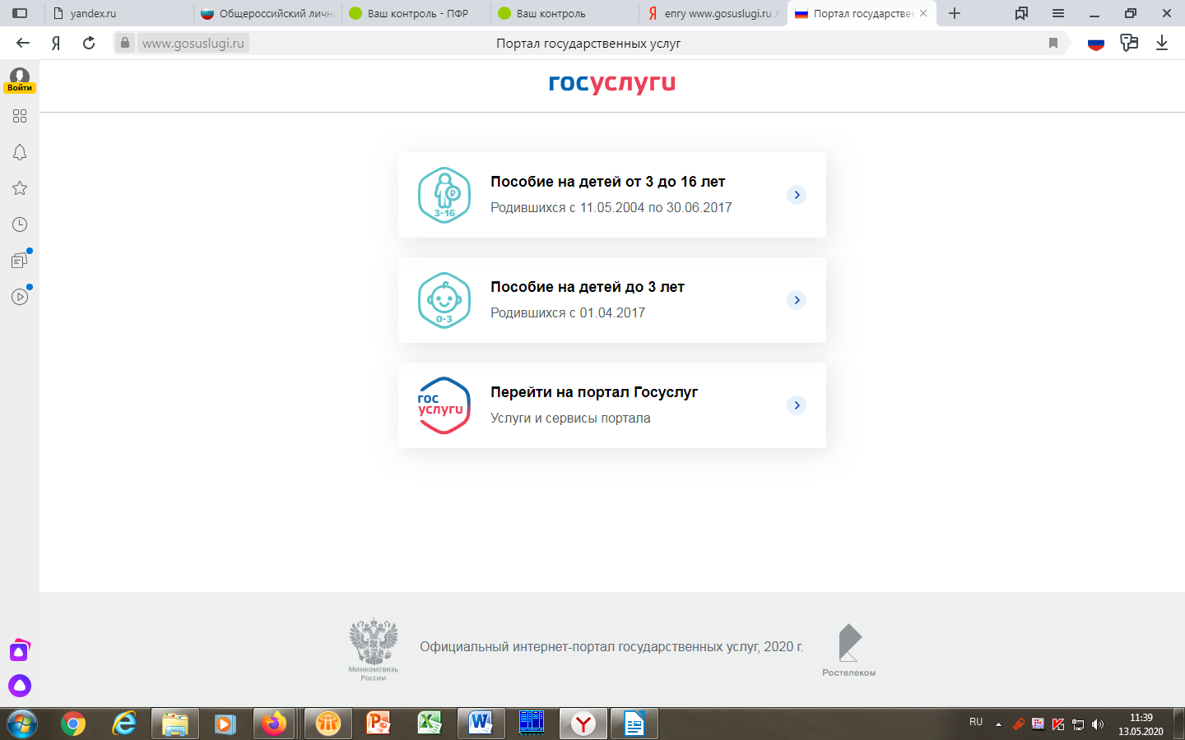
Рисунок 1

- Пройдите авторизацию на портале Госуслуг (см. рисунок 2).
Рисунок 2
- Для заполнения заявления нажмите на кнопку «Получить услугу» (см. рисунок 3).
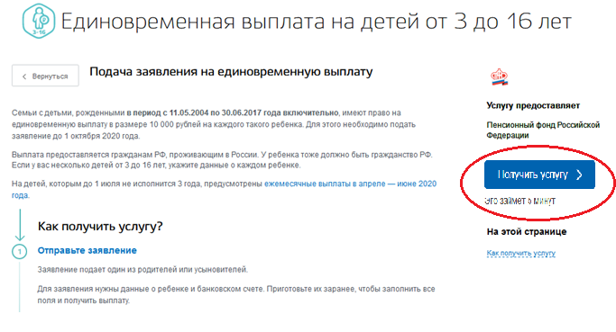
Рисунок 3
- В появившейся форме Заявления о предоставлении единоввременной выплаты на детей от 3 до 16 лет заполните следующие данные:
  - Ваши персональные данные( см. рисунок 4)
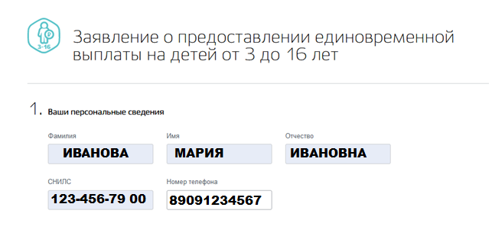
Рисунок 4
  - Документ, удостоверяющий личность(см. рисунок 5).
  - Адрес вашего места жительства(см. рисунок 5).
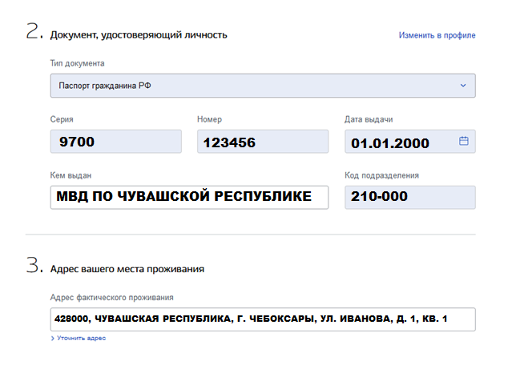
Рисунок 5

  - Сведения о детях для назначении выплаты(см. рисунок 6).
Введите фамилию, имя, отчество (при наличии) и дату рождения ребенка. Для поиска СНИЛС ребенка нажмите кнопку 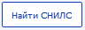. Система осуществит поиск СНИЛС по введенным данным. Далее введите реквизиты свидетельства о рождении ребенка
Для добавления сведений о другом ребенке от 3 до 16 лет нажмите на кнопку и введите необходимые сведения.
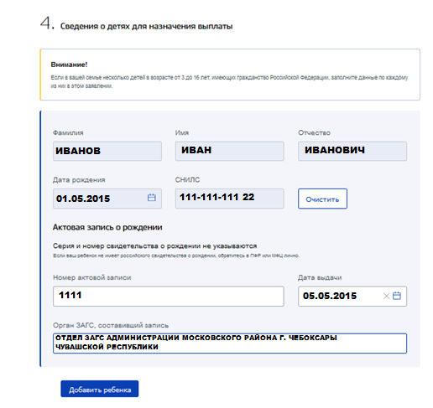
Рисунок 6

  - Реквизиты для перечисления оплаты (см. рисунок 7).
В указанном разделе реализован автоматический поиск данных банка получателя.
Для этого следует ввести БИК банка в поисковую строку, нажать на кнопку и выбрать из выпадающего списка сведения о Вашем банке. После чего строка «Корреспондентский счеа банка» заполнится автоматически.
Для ручного ввода реквизитов нажмите «галочку» и в строке «Ручной ввод реквизитов»введите данные банка.
Далее введите номер Вашего банковского счета.
Поставьте «галочку» в строке «Об ответственности за достверность представленных сведений предупрежден» и нажмите на кнопку
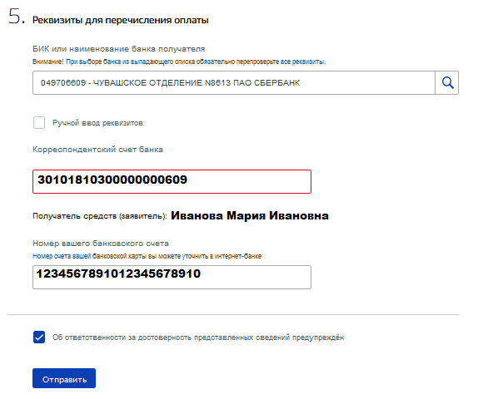
Рисунок 7
- Ваше заявление будет рассмотрено территориальным органом ПФР в течение 5 рабочих дней. Уведомление о решении вы сможете получить в личном кабинете портала Госуслуг.
- Единовременная выплата поступит на банковский счет, указанный в заявлении, в течение 3 рабочих дней с момента вынесения территориальным органом ПФР положительного решения.
- Единовременная выплата осуществляется с 1 июня 2020 года.

